实验九 DNS 服务器建立
一、实验目的：
• 掌握 DNS 服务器的安装、配置；
• 掌握 DNS 服务器的组成；
• 掌握 DNS 服务的测试
二、实验设备
硬件： PC 机二台
软件： Windows 2000 Server 操作系统安装软件
三、背景知识
• 域名：在因特网上，所有的主机资源都通过 IP 地址来定位的，但 IP 地址是一个 32 位的二进制数字，不好记忆。为此人们给每个主机资源取了一个便于记忆的名字，这个名字称为域名。如 www.nhic.edu.cn 。
• DNS 域名系统：是一种层次结构的计算机和网络服务的命名系统，可以将域名解释为对应的 IP 地址。
• DNS 服务器：在 DNS 域名系统中提供域名解释服务的服务器。
• 正向查找：由域名查找对应的 IP 地址。
• 反向查找：由 IP 地址查找对应的域名。
四、实验内容和要求
• 安装 DNS 服务组件；
• 设置正向搜索区域和反向搜索区域；
• 测试 DNS 服务功能。
五、实验步骤：
• 安装 DNS 服务器的计算机一般应使用静态 IP 地址，给该机设置静态 IP 地址。
• 安装 DNS 服务组件：通过“开始”—“设置”—“控制面板”—“添加 / 删除程序”—“添加 / 删除 Windows 组件”—“网络服务”—“详细信息”，选择“域名系统（ DNS ）”。
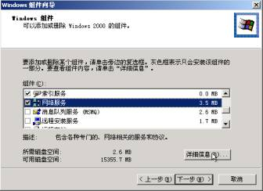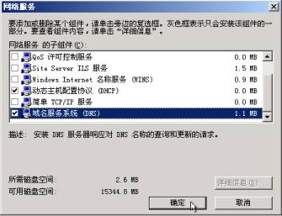
• 创建正向搜索区域：通过“开始”—“程序”—“管理工具”—“ DNS ”，右键单击“正向搜索区域”—“新建区域”。填写、记录各项属性。
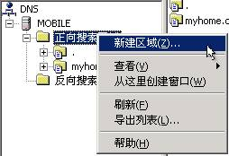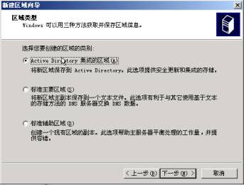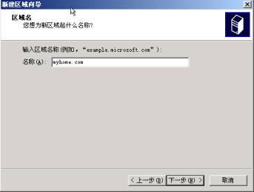
• 创建反向搜索区域：右键单击“反向搜索区域”—“新建区域”。填写、记录各项属性。
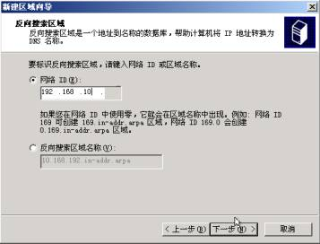
• 添加主机记录：右键单击第 3 步建立的正向搜索区域，选择“新建主机”。新建主机“ WWW ”， IP 地址为本机的 IP 地址（也可为其它机的 IP 地址）。
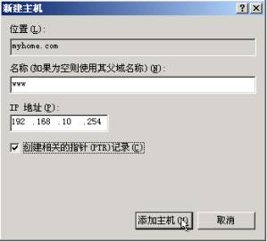
• 添加别名记录：右键单击第 3 步建立的正向搜索区域，选择“新建别名”。别名是主机的第二个名字，为主机“ WWW ”建别名“ WWW1 ”。
• 添加指针记录：右键单击第 4 步建立的反向搜索区域，选择“新建指针”。为第 5 步建立的主机“ WWW ”和 IP 地址之间建立反向映射关系。
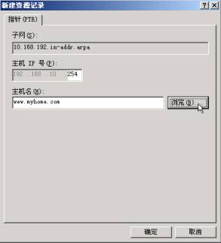
• 测试 DNS 服务：
• 重启服务器。
• 用另一台计算机作为客户机，将客户机的 DNS 服务器地址设置正确。
• 在客户机的命令行输入： nslookup X.X.X.X ， X.X.X.X 为 DNS 服务器的 IP 地址，记录返回结果。
• 在客户机上， ping 第 5 步建立的主机域名。
Ping 全名
命令描述：
执行结果：
ping 别名
命令描述：
执行结果：

六、实验结果和讨论
• 如果在 IE 的地址栏中输入 www.163.com ，请问是怎样得到它的 IP 地址的并最终与它建立连接的？
• 实际测试 www.163.com 的 IP 地址，并查看你上网时用的 DNS 服务器的 IP 地址。

